Guía de Ejercicios N°2

Resolución ejercicio 2

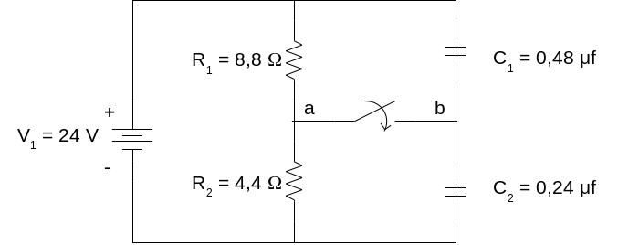

La tensión en el punto “a” se calcula por simple divisor resistivo

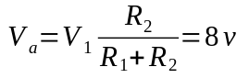

La tensión en el punto “b” es un poco mas complicada. Primero asumimos que los condensadores se cargan en forma instantánea ya que no hay resistencias entre la fuente y ellos. Pero una vez cargados, podemos asumir que la tensión entre los extremos de ambos condensadores es 24 volts. Si esto es así, se debe cumplir la siguiente condición:

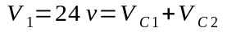

Donde V_{C1} es la tensión en el capacitor 1 y V_{C2} es la tensión en el capacitor 2. Cada una de estas tensiones, a su vez, dependen de la carga de cada capacitor.

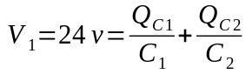

Dado que los capacitores están en serie, fueron circulados por la misma corriente, y dado que 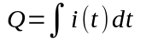se deduce que ambos capacitores tiene la misma carga.

En consecuencia

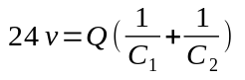

De donde despejo que

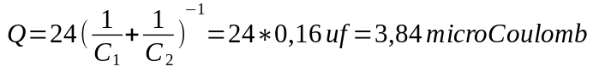

Con este valor puedo calcular la tensión en cada capacitor

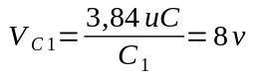 y 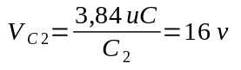y resolver el ejercicio
Respuesta inciso a:

Diferencia de potencial sobre el interruptor es:

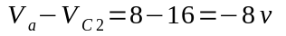 Asumiendo el terminal positivo del tester en el punto "a"

Respuesta inciso b:

Con el interruptor cerrado no hay diferencia de potencial sobre el interruptor, o sea el punto a y b están al mismo potencial

Respuesta inciso c:

Cuando se cierra el interruptor los condensadores adecuan su tensión a las tensiones de las resistencias, o sea C₂ pasa a tener 8 volts y C₁ pasa a tener 16 volts, o sea

Respuesta inciso d:

Finalmente, Energía en cada condensador: 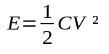

Antes de cerrar el interruptor:

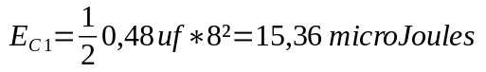

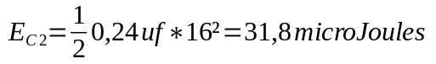

Después de cerrar el interruptor

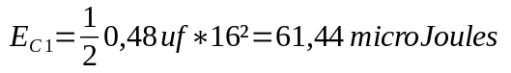

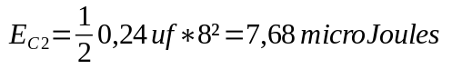

Aparece una delta “δ(t)” de corriente en el circuito.

